Problema colorării hărților

Problema colorării hărților este în majoritatea cazurilor definită ca fiind O hartă cu n țări și se cere o soluție de colorare a hărții utilizând cel mult 4 culori în așa fel încât 2 țări cu frontieră comună să fie colorate diferit.

Pentru rezolvarea problemei am decis să mă folosesc de limbajul de programare C# alături de motorul grafic Unity 3d pentru afișarea interfețe i grafice. Conceptele folosite în acest proiect au fost recursivitatea și principii OOP, în special moștenirea claselor.

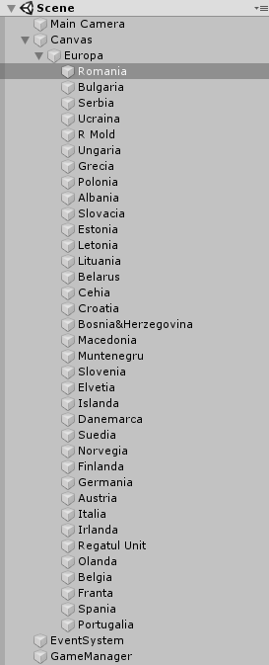

Aici am surprins ierarhizarea obiectelor din programul meu, fiecare având atașat componente de Imagine și script.

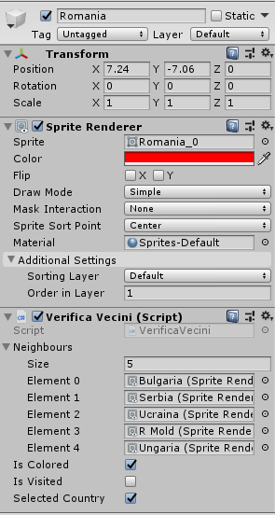

Fiecare țară are legături la rândul ei legături cu imaginile țărilor vecine și 3 variabile booleene individuale pentru fiecare obiect în parte.

Mai jos am să afișez imagini cu evoluția programului:

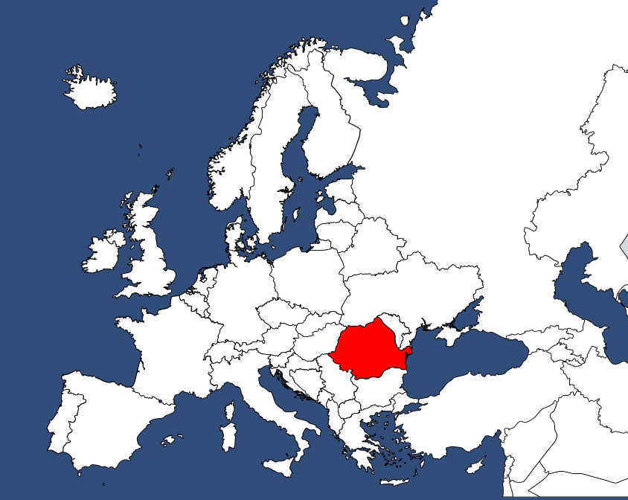

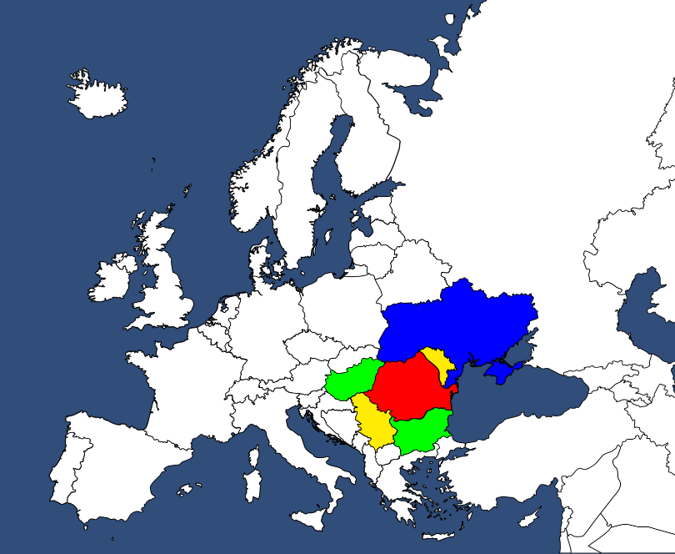

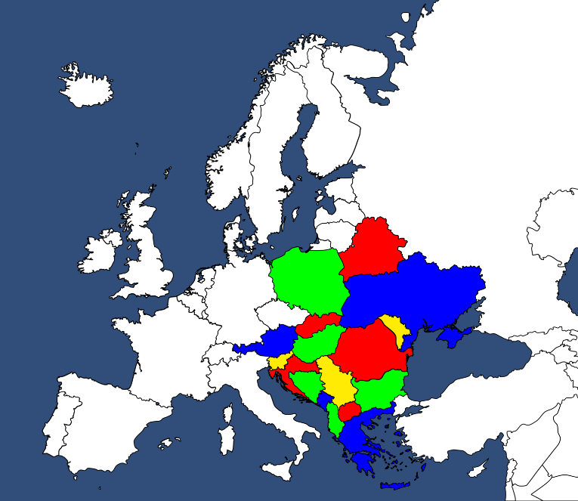

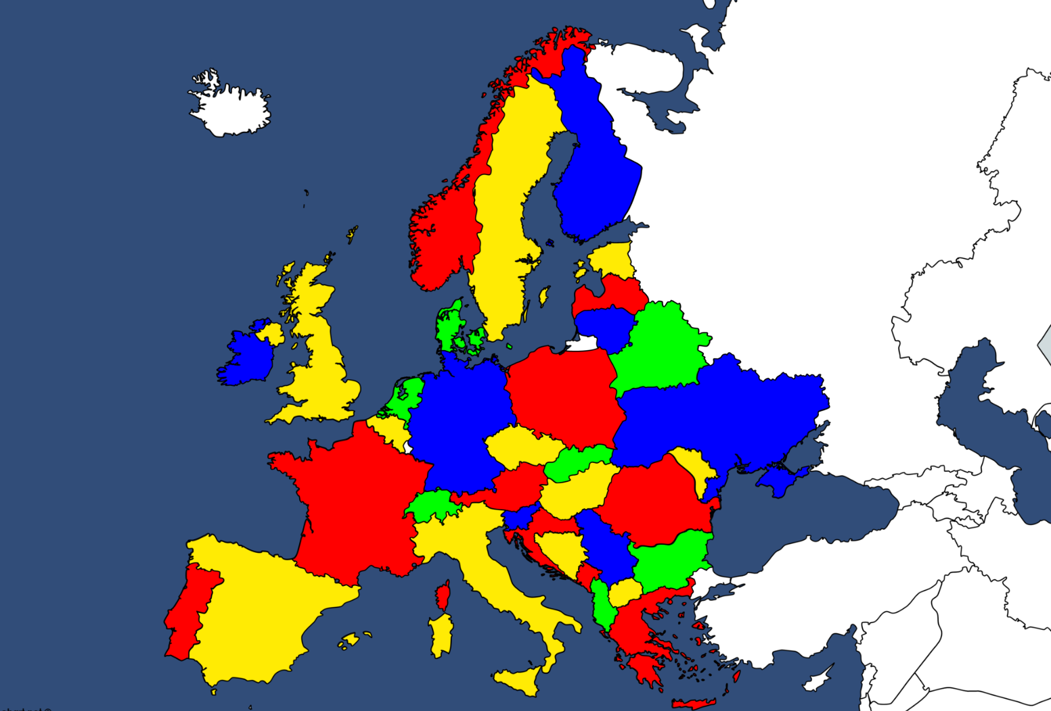

După cum putem observa, nu avem țări cu graniță comună care să aibă aceeași culoare, și nu ne folosim de mai multe culori.

Mai jos am să atașez o imagine cu codul sursă...

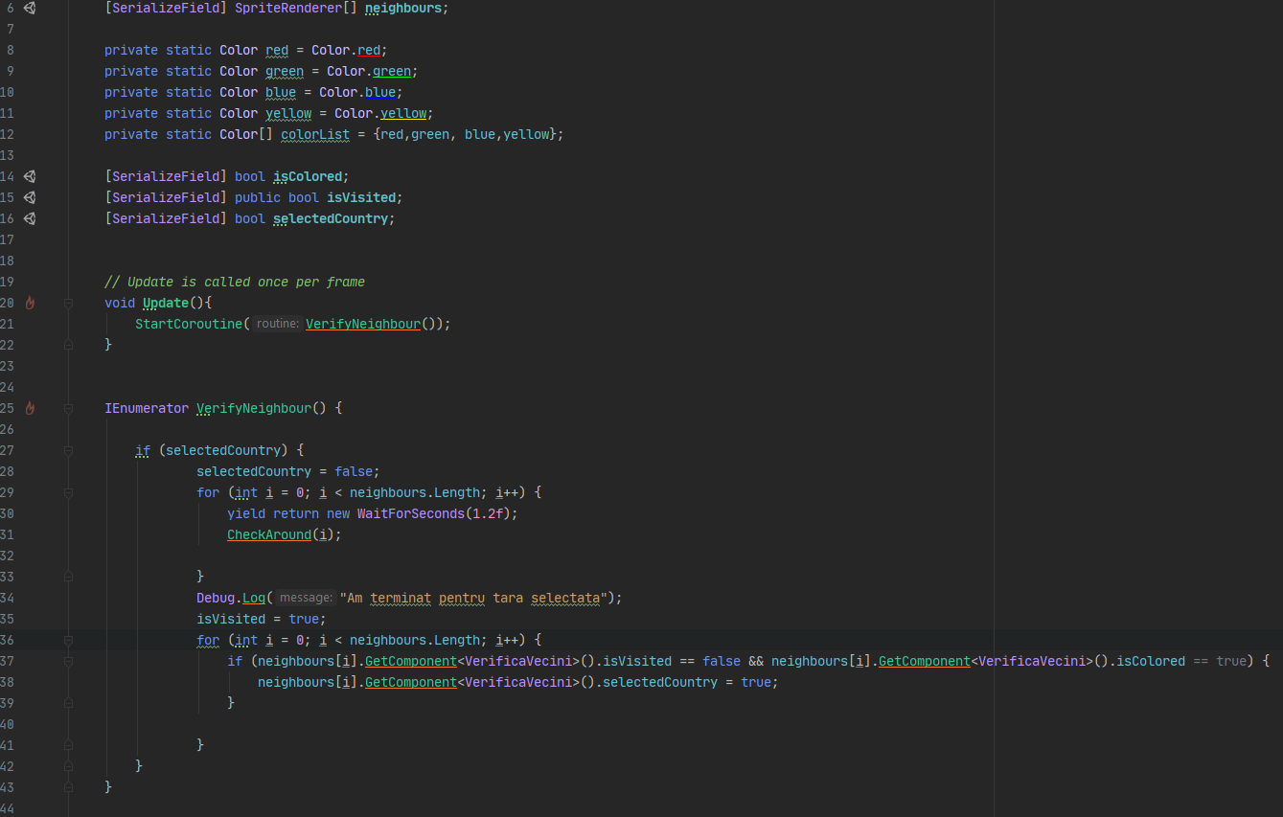

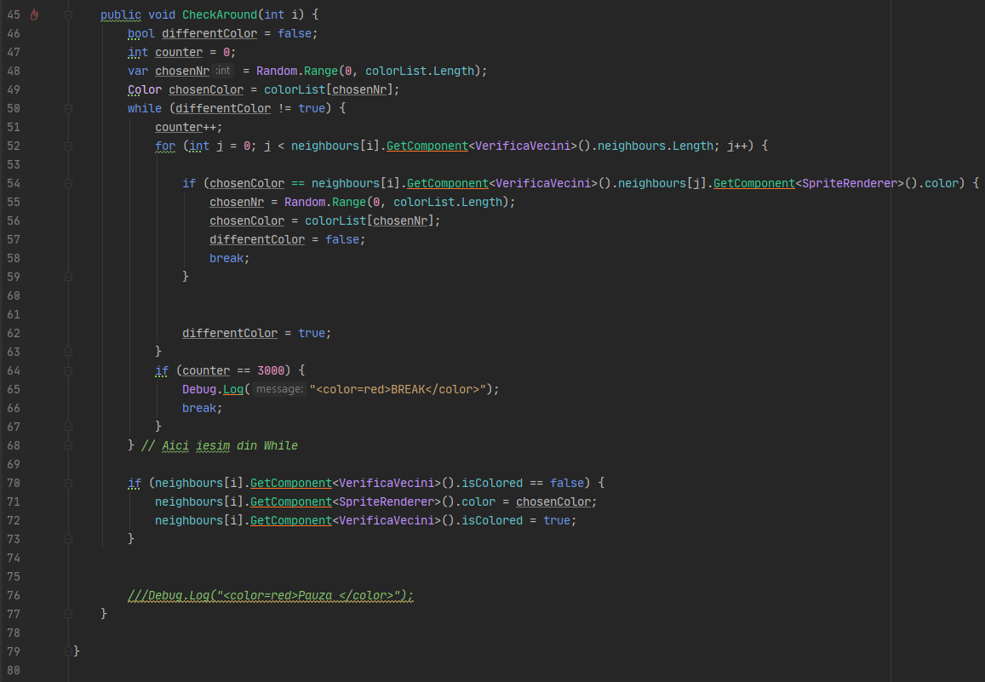

Am să explic pe linii ce se întâmplă de fapt în cod pe linii.

6 - Vector de Imagini.

8-11 Variabile statice.

12 - Vector de culori.

20 – Funcția Update() rulează de 60 de ori pe secundă.

25 – După ce variabila booleană se face falsă, codul nu va mai rula, deci ceea ce este sub va merge o singură dată.

29 – For-ul asteaptă 1,2 secunde și apoi apelează funcția.

52 – For care compară vecinii vecinului ales de către țara aleasă.

54 – If care verifică dacă culoarea aleasă este identică cu cea a unui vecin, dacă este identică, o schimbă și iasă din for pentru a începe din nou.

70 – Colorăm țara doar dacă nu este deja colorată.

35 – Marcăm țara ca fiind selectată.

36 – Dacă vecinul nu este verificat dar este colorat, îl selectăm pe el însăși, și se va repeta tot ceea ce am descris în liniile precedente din nou.

Liniile sunt scrise sub forma în care codul nostru le-ar urma.